1. feladat: Robotfejek (37 pont)
Készítsd el az alábbi eljárásokat, amelyek különböző robotfejeket rajzolnak a képernyőre! A paraméterrel a nagy, fekete négyzet oldalhosszát lehessen megadni.
 |  |  | 
robot1 100 | robot2 100 | robot3 100 | robot4 100
2. feladat: Meteorológia (36 pont)
A meteorológiai jelentések kis képecskékkel ábrázolják, hogy milyen idő várható a következő napokban. Készítsd el a (napos :m), (felhős :m) és (esős :m) ikonokat az ábrának megfelelően! Készíts egy előrejelzést, amelyben napos nap után felhős, majd egy esős nap következik! (előrejelzés :db :m), ahol a :db a napok számát jelzi, az :m pedig a méretet határozza meg! Ha nem tudsz kört rajzolni, rajzolhatsz vastag tollal pontot!
 |  |  |  | 
napos 50 | felhős 50 |  | esős 50
 |  | 
előrejelzés 5 20 |  | előrejelzés 8 20

3. feladat: Fa (34 pont)
Készítsd el a fát rajzoló eljárást (fa :n :h), ahol :n a szintek száma, a :h hossz pedig a fa törzsének hossza! Az ábrákon minden barna színű.
 | 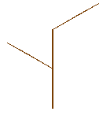 | 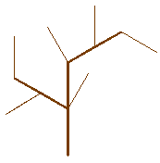 | 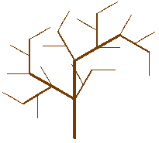
fa 1 100 | fa 2 100 | fa 3 100 | fa 4 100

4. feladat: Mintázat (43 pont)
Zöld háromszögekből az ábráknak megfelelően készítenek minzázatot. Készítsd el a következő színes ábrákat (négyes1 :méret, négyes2 :méret, sor1 :db :méret, sor2 :db :méret és minta :sdb :db :méret), ahol a :méret a háromszögek oldalhossza, a :db a sorban levő négyesek száma, az :sdb pedig a sorok száma!
 | 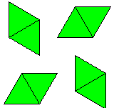 | 
négyes1 50 | négyes2 50 | sor1 4 20
 |  |  | 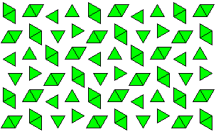
sor2 6 20 |  |  | minta 3 5 20
Elérhető összpontszám: 150 pont + 50 pont a 2. fordulóból

